中国行业冠军企业“商物之旅”考察研修班（温州行）邀请函
读万卷书 行万里路
尊敬的 董事长/总经理：
走南闯北的温州人在全国、在世界各地建起了众多的温州城、温州街、温州村、温州店，把温州经济与全国经济乃至全球经济紧密联系在一起。现在，温州人已经成为一种精神的象征，一个特殊的群体，"温州"两个字已经成为一种品牌、一种文化、一种无形资产。四月与您一起走进温州，去聆听中国人名牌是怎样产生的。
研修课题大纲：洪振宁教授讲座：《产业转型与物流理念创新》
马津龙会长讲座：《温州产业结构与企业演变》
温舟教授讲座：《行业冠军是如何炼成的》

参观温州著名企业：

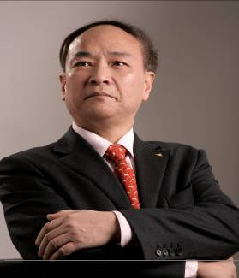
在温州联合授课两位导师介绍：
马津龙
温州市经济学会会长
正泰、报喜鸟、奥康等多家大公司的高级顾问
兼任温州电视台经济科教频道《财经会客厅》主持人
曾任温州市经济体制改革委员会主任、政策研究室主任

报喜鸟集团有限公司 | -总资产达到20亿元，销售收入逾30亿元，已连续10年进入全国服装行业销售收入、利税双百强之列，成为全国著名的大型服饰集团之一。
红蜻蜓集团 | -年产皮鞋一千多万双鞋子的企业，是中国鞋行业的领军品牌和企业，全集团员工近三万名，主品牌及子品牌销售终端4000多家，覆盖全国各经济重点城市。
冠盛集团 | - 2009年的销售收入达6.7亿元，出口7000多万美元，创利税5000多万元。产品已进入跨国公司全球汽配采购体系，并在海外120多个国家和地区建立起了营销网络，其“GS·P”商标在全球100多个国家和地区登记注册。根据汽车工业海关统计，等速节产量和出口量已连续7年位居全国第一。
正泰集团 | -是中国低压电器行业最大产销企业，集团综合实力已连续五年名列全国民营企业500强前十位，产品畅销世界70多个国家和地区。
恒星烟具 | -年生产能力达3500万只，是一家集打火机的设计开发、生产、销售为一体的中型骨干企业。公司主要生产各类重油、防风、明火等系列打火机，产品远销世界各地，先后与国内外500多家烟酒企业合作，为其量身打造了独具特色的礼品打火机，在同行业中享有较高的知名度、美誉度。

温 舟
东方企业家领导力商学院院长
日本创元企业家商学院常务副院长
中山大学中外管理研究中心副主任兼企业文化管理研究室主任
国内著名企业文化管理实战专家
毛泽东领导力思想权威研究专家

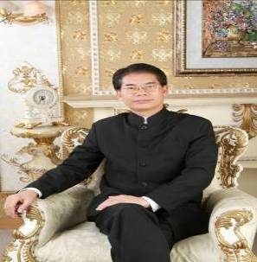

回 执 确 认 函 （回传预订，传真号码:84207749）
公司名称： |  |  |  | 负责人：
公司地址： |  |  |  | 邮编：
参会人姓名1： | 性别： | 职务： | 电话： | 手机：
参会人姓名2： | 性别： | 职务： | 电话： | 手机：
参会人姓名3： | 性别： | 职务： | 电话： | 手机：
企业性质： | 员工人数： |  | 电子邮件： | 公司网址：
学费标准：“商物通”会员（省物流行业协会会员）报名3980元/人
特别说明：以上所涉及的费用为考察学习费用，所有参加此次温州考察行的人员食宿、差旅费用自理。若由我中心统一安排食宿行+景点门票（四、五星级标准，费用为3000元/人，以当时旅行社为标准）

是 否 统一安排 （统一安排为：6980元/人（预计））

付款方式：
公司名称：珠海市朋友国际旅行社有限公司
户口名称：珠海市工行拱北莲花办
银行帐号：2002 0251 1910 0046596

